

**Menú de una cafetería**

Metodología resolución problemas

**Descripción breve**

Creación de un menú para una cafetería, en el cual, al presionar agregar al carrito, agrega el producto deseado y el total a pagar, ya sea en efectivo o con tarjeta.



**Índice**

Descripción del problema 1

Autor 1

Algoritmo 2

Diccionario de datos 3

Código fuente 3

Manual de usuario y paso a paso 14

**Descripción del problema**

Crear un menú de una cafetería, en el cual se encuentre una diversidad de productos, para que, al oprimir el botón de añadir al carrito, realice la acción de acumular todo el producto deseado, para luego ir a la opción carrito y ver el listado de la cantidad de productos que consumirá, así posteriormente realizar el pago, ya sea en efectivo o con tarjeta.

# **Autor**

Ángel Eduardo Lima Chávez

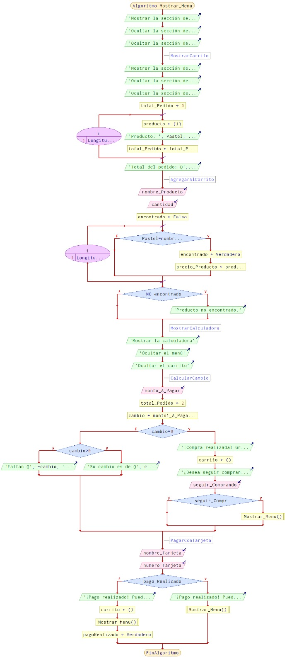**Algoritmo**

**Diccionario de datos**

Café = int

Panqueques = int

Capuchino = int

Tarta de queso = int

Muffin de chocolate = int

Sandwich de pollo = int

Pastel de chocolate = int

Chocolate artisanal = int

Carrito = string

Pagar con efectivo = int

Pagar con tarjeta = string

**Código fuente**

HTML

<!DOCTYPE html>

<html lang="es">

<head>

    <meta charset="UTF-8">

    <meta name="viewport" content="width=device-width, initial-scale=1.0">

    <title>My Sweet Coffee</title>

    <link rel="stylesheet" href="style.css">

</head>

<body>

    <header>

        <h1>My Sweet Coffee</h1>

        <button onclick="mostrarMenu()">Menú</button>

        <button onclick="mostrarCarrito()">Carrito</button>

    </header>

    <section id="menu">

        <h2>Menú</h2>

        <div class="producto">

            <img src="imagenes/cafe.jpg" alt="Café">

            <h3>Café</h3>

            <p>Delicioso café recién hecho.</p>

            <p>Precio: Q5.00</p>

            <button onclick="agregarAlCarrito('Café')">Añadir al carrito</button>

        </div>

<p></p>

        <div class="producto">

            <img src="imagenes/panqueques.jpg" alt="Panqueques">

            <h3>Panqueques</h3>

            <p>Ricos panqueques con arandanos.</p>

            <p>Precio: Q25.00</p>

            <button onclick="agregarAlCarrito('Panqueques')">Añadir al carrito</button>

        </div>

<p></p>

        <div class="producto">

            <img src="imagenes/capuchino.jpg" alt="Capuchino">

            <h3>Capuchino</h3>

            <p>Delicioso capuchino cremoso</p>

            <p>Precio: Q7.00</p>

            <button onclick="agregarAlCarrito('Capuchino')">Añadir al carrito</button>

        </div>

<p></p>

        <div class="producto">

            <img src="imagenes/tarta de queso.jpg" alt="Tarta de queso">

            <h3>Tarta De Queso</h3>

            <p>Sabrosa tarta de queso con moras.</p>

            <p>Precio: Q10.00</p>

            <button onclick="agregarAlCarrito('Tarta de queso')">Añadir al carrito</button>

        </div>

 <p></p>

        <div class="producto">

            <img src="imagenes/muffin-4827344_1280.jpg" alt="Muffin">

            <h3>Muffin De Chocolate</h3>

            <p>Sabrosos muffin de chocolate </p>

            <p>Precio: Q5.00</p>

            <button onclick="agregarAlCarrito('Muffin')">Añadir al carrito</button>

        </div>

<p></p>

        <div class="producto">

            <img src="imagenes/Sandwich.jpg" alt="Sandwich">

            <h3>Sandwich De Pollo</h3>

            <p>Exquisito sandwich de pollo con papas fritas</p>

            <p>Precio: Q40.00</p>

            <button onclick="agregarAlCarrito('Sandwich')">Añadir al carrito</button>

        </div>

<p></p>

        <div class="producto">

            <img src="imagenes/cake-1850011_1280.jpg" alt="Pastel">

            <h3>Pastel De Chocolate</h3>

            <p>Sabroso y esponjoso pastel de chocolate</p>

            <p>Precio: Q15.00</p>

            <button onclick="agregarAlCarrito('Pastel')">Añadir al carrito</button>

        </div>

<p></p>

        <div class="producto">

            <img src="imagenes/chocolate.jpg" alt="ChocolateHot">

            <h3>Chocolate Artesanal</h3>

            <p>Deliciosa taza de chocolate caliente</p>

            <p>Precio: Q10.00</p>

            <button onclick="agregarAlCarrito('ChocolateHot')">Añadir al carrito</button>

        </div>

</section>

    <section id="carrito" style="display: none;">

        <h2>Carrito de compras</h2>

        <ul id="listaCarrito"></ul>

        <p>Total del pedido: <span id="totalPedido">Q0.00</span></p>

        <button onclick="mostrarCalculadora()">Pagar con efectivo</button>

        <button onclick="pagarTarjeta()">Pagar con tarjeta</button>

        <button onclick="mostrarMenu()">Volver al menú</button>

    </section>

    <section id="calculadora" style="display: none;">

        <h2>Procesando Pago...</h2>

        <input type="number" id="montoAPagar" placeholder="Monto a pagar">

        <button onclick="calcularCambio()">Realizar Pago</button>

        <p id="resultadoCalculadora"></p>

        <p id="totalPedidoCalculadora"></p>

    </section>

   <script src="script.js"></script>

</body>

</html>

CSS

/* Estilos para el carrito (puedes personalizarlos según tu diseño) */

#carrito {

    background-color: #f9f9f9;

    padding: 20px;

    border: 1px solid #ddd;

}

/* style.css */

/* General Styles */

body {

    font-family: Arial, sans-serif;

    margin: 0;

    padding: 0;

    background-color: #f3f3f3;

    color: #333;

}

/* Header Styles */

header {

    background-color: #8B4513;

    color: #fff;

    padding: 20px;

    text-align: center;

    box-shadow: 0 2px 4px rgba(0, 0, 0, 0.1);

}

header h1 {

    margin: 0;

}

header button {

    background-color: #FFD700;

    color: #333;

    border: none;

    padding: 10px 20px;

    margin: 10px;

    cursor: pointer;

    font-size: 16px;

    border-radius: 5px;

}

header button:hover {

    background-color: #FFC107;

}

/* Section Styles */

section {

    padding: 20px;

    max-width: 1200px;

    margin: 0 auto;

}

/* Menu Styles */

#menu {

    text-align: center;

}

#menu h2 {

    text-align: center;

    margin-bottom: 20px;

    color: #8B4513;

}

#menu .producto {

    background-color: #fff;

    border-radius: 10px;

    box-shadow: 0 2px 4px rgba(0, 0, 0, 0.1);

    margin: 10px;

    padding: 20px;

    display: inline-block;

    text-align: center;

    vertical-align: top;

    width: calc(33% - 40px);

}

.producto img {

    width: 100%;

    height: auto;

    border-radius: 10px 10px 0 0;

}

.producto h3 {

    margin: 10px 0;

    color: #8B4513;

}

.producto p {

    color: #666;

}

.producto button {

    background-color: #8B4513;

    color: #fff;

    border: none;

    padding: 10px 20px;

    margin-top: 10px;

    cursor: pointer;

    font-size: 16px;

    border-radius: 5px;

}

.producto button:hover {

    background-color: #A0522D;

}

/* Carrito Styles */

#carrito {

    display: none;

}

#carrito ul {

    list-style: none;

    padding: 0;

}

#carrito li {

    padding: 10px;

    border-bottom: 1px solid #ccc;

}

#carrito p {

    font-size: 18px;

    margin: 10px 0;

}

#carrito button {

    background-color: #8B4513;

    color: #fff;

    border: none;

    padding: 10px 20px;

    cursor: pointer;

    font-size: 16px;

    border-radius: 5px;

    margin: 5px;

}

#carrito button:hover {

    background-color: #A0522D;

}

/* Calculadora Styles */

#calculadora {

    display: none;

    text-align: center;

}

#calculadora input {

    padding: 10px;

    font-size: 16px;

    margin: 10px 0;

    width: calc(100% - 40px);

    max-width: 400px;

}

#calculadora button {

    background-color: #8B4513;

    color: #fff;

    border: none;

    padding: 10px 20px;

    cursor: pointer;

    font-size: 16px;

    border-radius: 5px;

}

#calculadora button:hover {

    background-color: #A0522D;

}

#calculadora p {

    font-size: 18px;

    margin: 10px 0;

}

JavaScript

// Lista de productos

const productos = [

    { nombre: 'Café', precio: 5.00 },

    { nombre: 'Panqueques', precio: 25.00 },

    { nombre: 'Capuchino', precio: 7.00 },

    { nombre: 'Tarta de queso', precio: 10.00 },

    { nombre: 'Muffin', precio: 5.00 },

    { nombre: 'Sandwich', precio: 40.00 },

    { nombre: 'Pastel', precio: 15.00 },

    { nombre: 'ChocolateHot', precio: 10.00 },

];

const carrito = [];

// Función para mostrar el menú

function mostrarMenu() {

    const menuSection = document.getElementById('menu');

    const carritoSection = document.getElementById('carrito');

    const calculadoraSection = document.getElementById('calculadora');

    menuSection.style.display = 'block';

    carritoSection.style.display = 'none';

    calculadoraSection.style.display = 'none';

}

// Función para mostrar el carrito

function mostrarCarrito() {

    const menuSection = document.getElementById('menu');

    const carritoSection = document.getElementById('carrito');

    const calculadoraSection = document.getElementById('calculadora');

    menuSection.style.display = 'none';

    carritoSection.style.display = 'block';

    calculadoraSection.style.display = 'none';

    // Mostrar los productos en el carrito

    const listaCarrito = document.getElementById('listaCarrito');

    listaCarrito.innerHTML = '';

    let totalPedido = 0;

    carrito.forEach(item => {

        const li = document.createElement('li');

        li.textContent = `${item.nombre} (Cantidad: ${item.cantidad}) - Precio: Q${(item.precio * item.cantidad).toFixed(2)}`;

        listaCarrito.appendChild(li);

        totalPedido += item.precio * item.cantidad;

    });

    const totalPedidoElement = document.getElementById('totalPedido');

    totalPedidoElement.textContent = `Q${totalPedido.toFixed(2)}`;

    // Actualizar el total del pedido en la sección de la calculadora

    const totalPedidoCalculadoraElement = document.getElementById('totalPedidoCalculadora');

    totalPedidoCalculadoraElement.textContent = `Total del pedido: Q${totalPedido.toFixed(2)}`;

}

// Función para agregar al carrito

function agregarAlCarrito(nombreProducto) {

    const cantidad = parseInt(prompt(`¿Cuántas unidades de ${nombreProducto} deseas agregar?`));

    const productoEncontrado = productos.find(item => item.nombre === nombreProducto);

    if (productoEncontrado) {

        const itemCarrito = {

            nombre: nombreProducto,

            precio: productoEncontrado.precio,

            cantidad: cantidad

        };

        carrito.push(itemCarrito);

    }

}

// Función para mostrar la calculadora

function mostrarCalculadora() {

    const menuSection = document.getElementById('menu');

    const carritoSection = document.getElementById('carrito');

    const calculadoraSection = document.getElementById('calculadora');

    menuSection.style.display = 'none';

    carritoSection.style.display = 'none';

    calculadoraSection.style.display = 'block';

}

// Función para calcular el cambio

function calcularCambio() {

    const montoAPagarElement = document.getElementById('montoAPagar');

    const montoAPagar = parseFloat(montoAPagarElement.value);

    const totalPedidoElement = document.getElementById('totalPedido');

    const totalPedido = parseFloat(totalPedidoElement.textContent.replace('Q', ''));

    const cambio = montoAPagar - totalPedido;

    const resultadoCalculadora = document.getElementById('resultadoCalculadora');

    if (cambio === 0) {

        resultadoCalculadora.textContent = '¡Compra realizada! Gracias por su pago.';

        // Eliminar los productos del carrito

        carrito.length = 0;

        // Redirigir al usuario al menú

        mostrarMenu();

        // Mostrar una alerta con botón "Seguir comprando"

        const seguirComprando = confirm('¡Compra realizada! Gracias por su pago. ¿Desea seguir comprando?');

        if (!seguirComprando) {

            // Si no desea seguir comprando, redirigir al menú

            mostrarMenu();

        }

    } else if (cambio > 0) {

        resultadoCalculadora.textContent = `Su cambio es de Q${cambio.toFixed(2)}.`;

    } else {

        resultadoCalculadora.textContent = `Faltan Q${Math.abs(cambio).toFixed(2)} para completar el pago.`;

    }

}

// Función para mostrar la sección de pago con tarjeta

function pagarTarjeta() {

    const menuSection = document.getElementById('menu');

    const carritoSection = document.getElementById('carrito');

    const calculadoraSection = document.getElementById('calculadora');

    menuSection.style.display = 'none';

    carritoSection.style.display = 'none';

    calculadoraSection.style.display = 'block';

    // Crear campos para llenar los datos de la tarjeta

    const calculadora = document.getElementById('calculadora');

    calculadora.innerHTML = `

     <h2>Llena los datos de tu tarjeta</h2>

        <input type="text" id="nombreTarjeta" placeholder="Nombre en la tarjeta">

        <input type="text" id="numeroTarjeta" placeholder="Número de tarjeta">

        <button onclick="realizarPagoTarjeta()">Realizar pago</button>

    `;

}

// Variable para rastrear si se ha realizado un pago

let pagoRealizado = false;

// Función para realizar el pago con tarjeta

function realizarPagoTarjeta() {

    if (pagoRealizado) {

        // Compra exitosa (segundo pago)

        alert('¡Pago realizado! Puede realizar otro pago.');

        // Redirigir al usuario al menú

        mostrarMenu();

    } else {

        // Compra exitosa (primer pago)

        alert('¡Pago realizado! Puede realizar otro pago.');

        // Eliminar los productos del carrito

        carrito.length = 0;

        // Redirigir al usuario al menú

        mostrarMenu();

        // Marcar que se ha realizado un pago

        pagoRealizado = true;

    }

}

# Manual de usuario y paso a paso

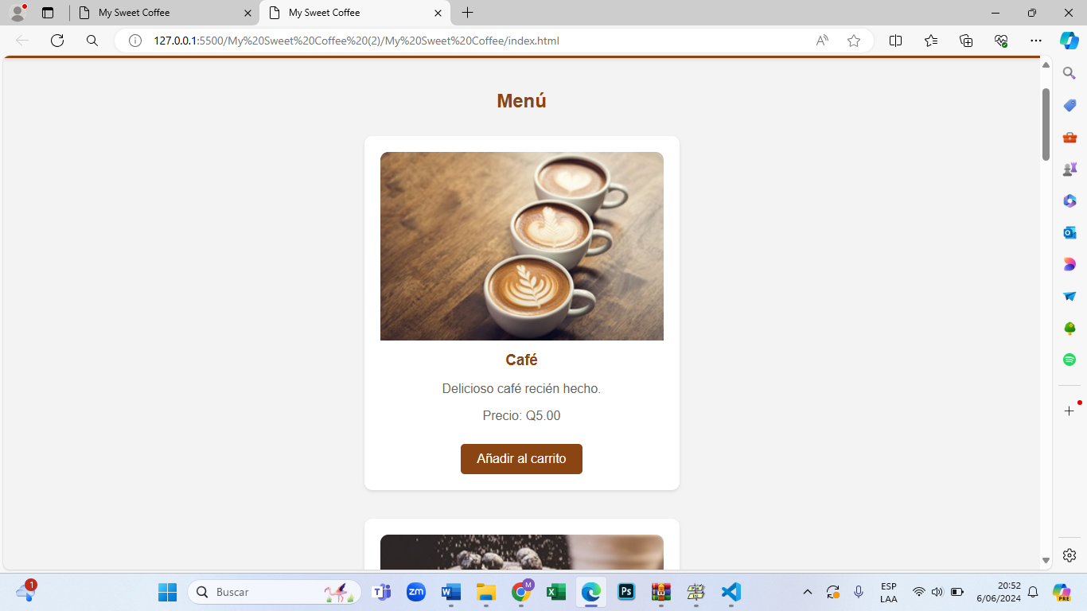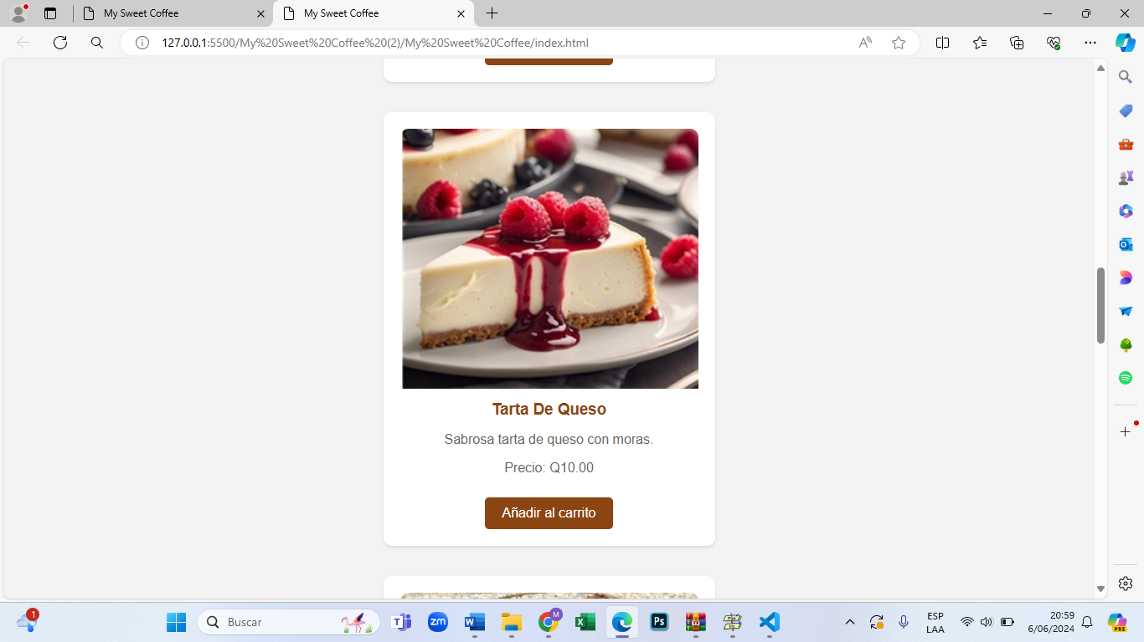

2

1

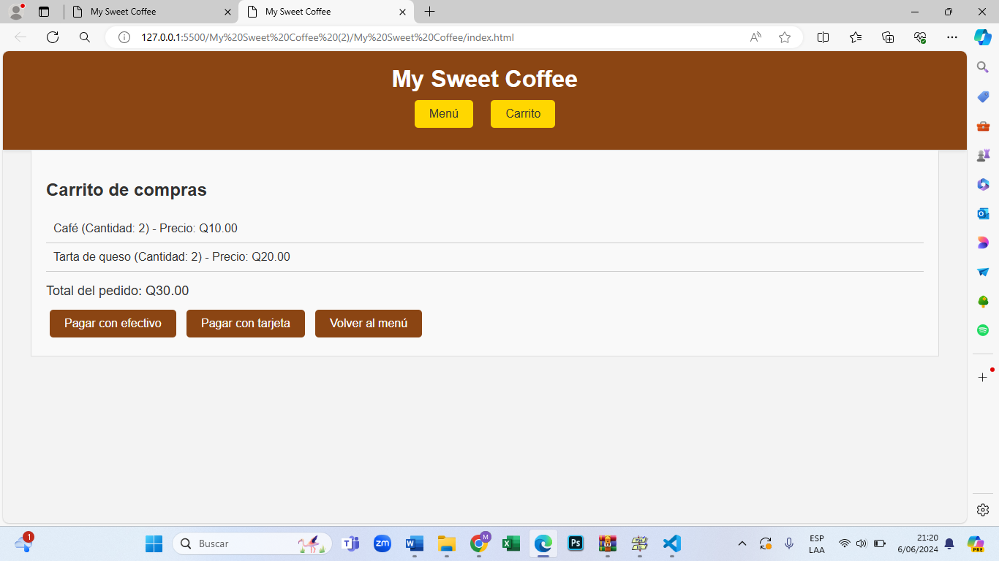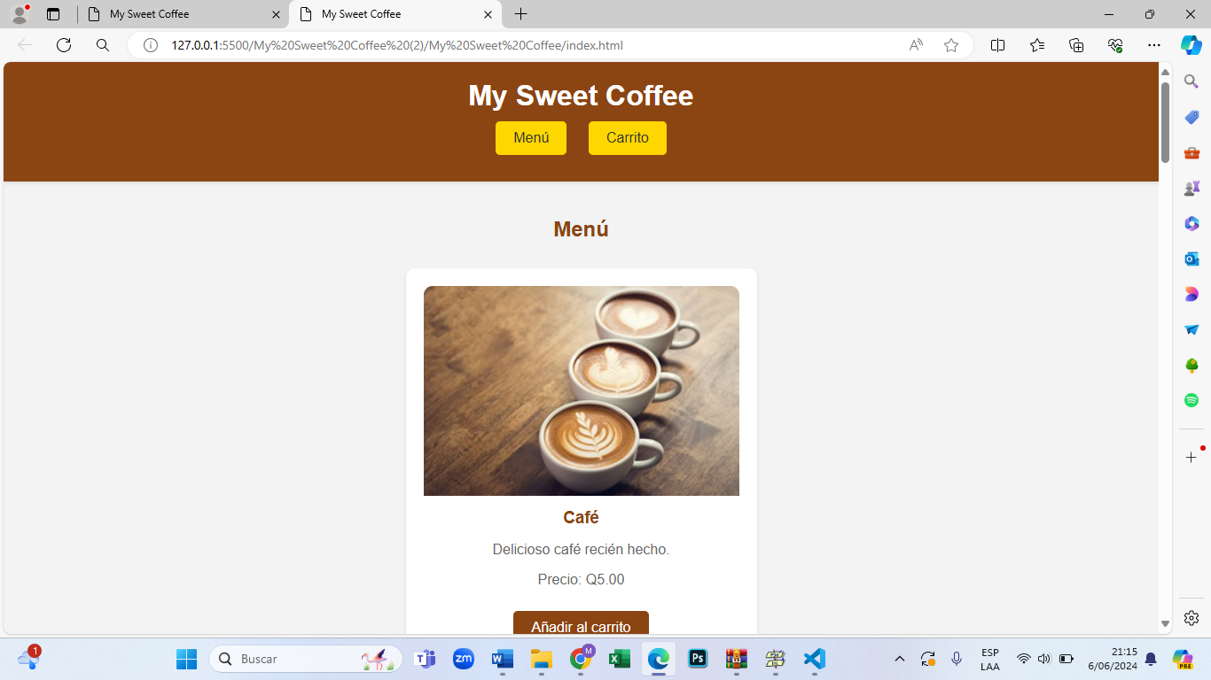

4

3

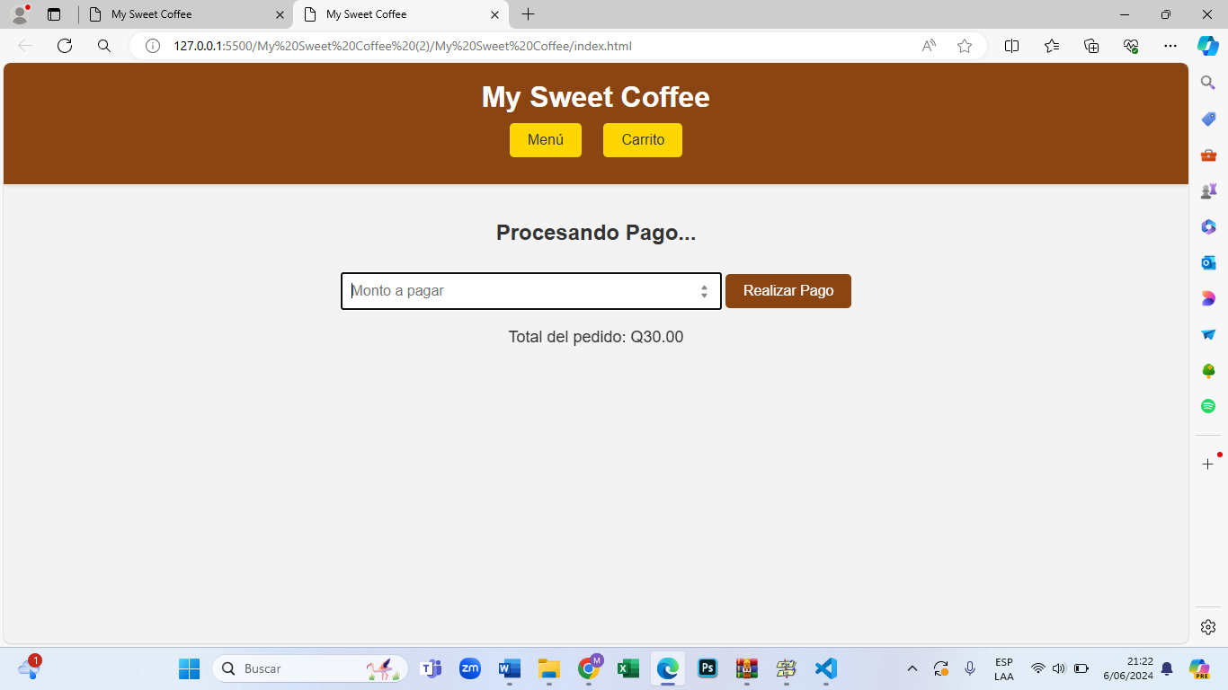

5

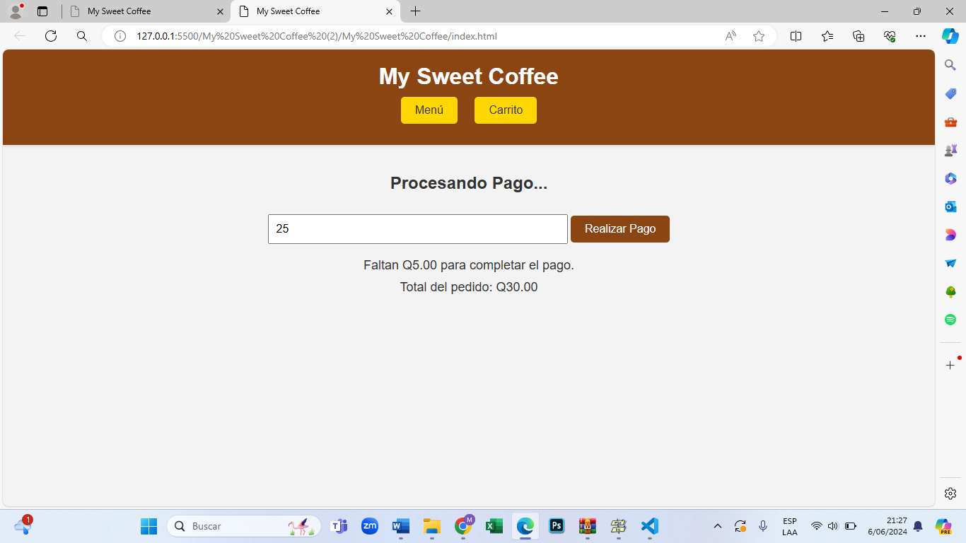

6

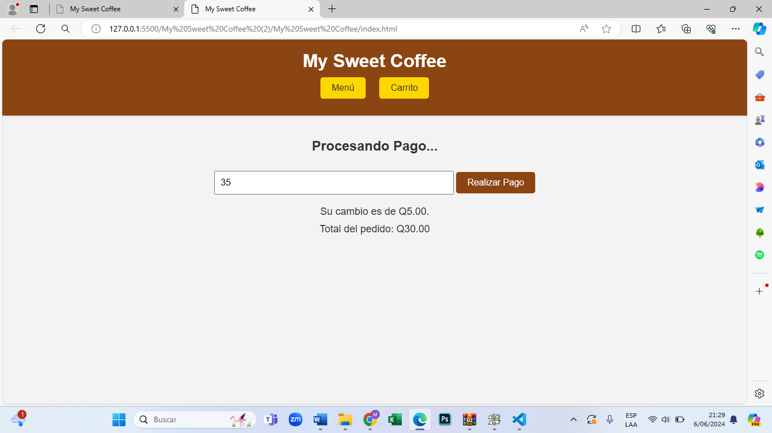

7

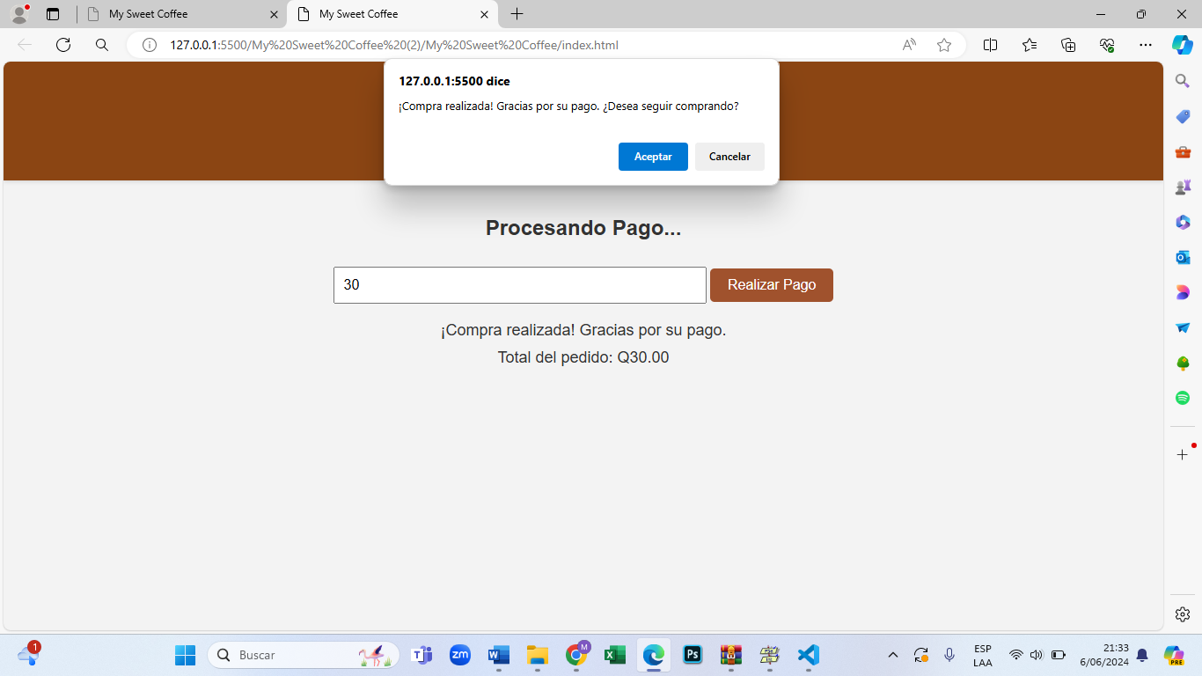

8

9

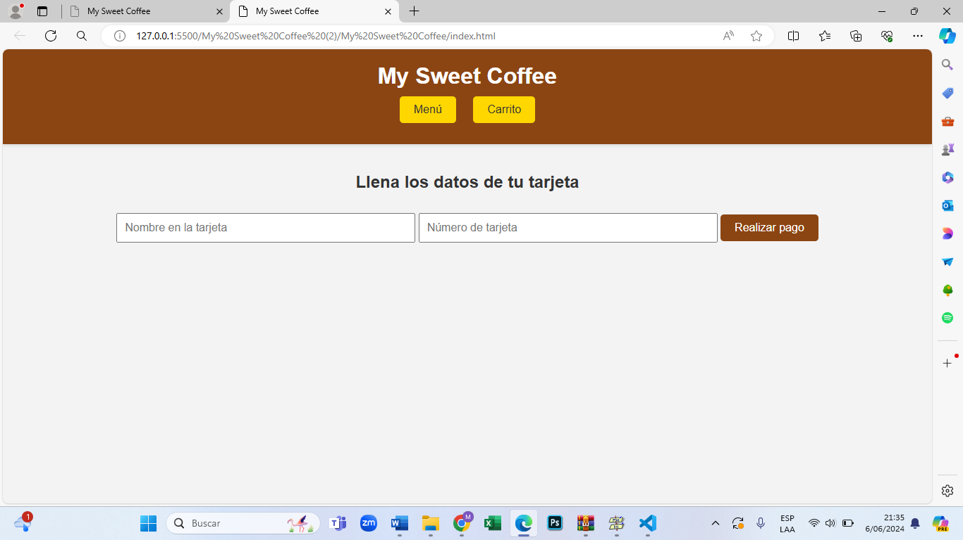

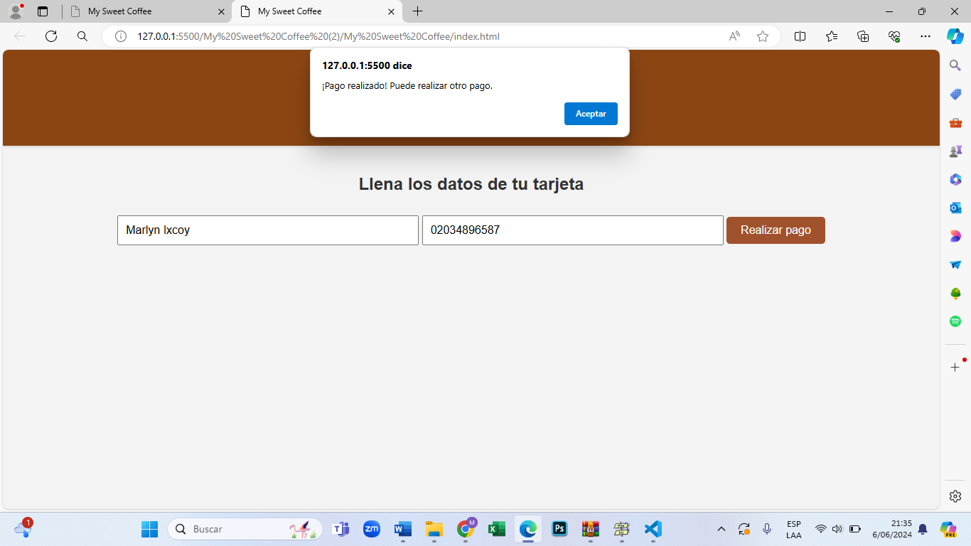

10

1. Añade al carrito la cantidad de producto que desee.
2. Añade al carrito la cantidad de producto que desee.
3. Presiona el botón carrito.
4. Enlista la cantidad de producto que añadió, con su respectivo precio y el total a pagar.
5. Click en pagar con efectivo, aparecerá una casilla, donde deberá colocar la cantidad de dinero con el que va a pagar.
6. Si el pago es menor al del total a pagar, el sistema le notifica lo que falta del pago.
7. Si el pago es mayor al del total a pagar, el sistema le notifica su cambio.
8. Si el pago es exacto al del total a pagar, el sistema le notifica “Compra realizada” y abre una ventana, el cual le dice si desea seguir comprando.
9. Si da click en pagar con tarjeta, aparecerá una casilla, donde tendrá que llenar los datos de su tarjeta.
10. Añade los datos de su tarjeta, le da click en realizar pago y se efectuará el pago con éxito.